“Програма за обработка на информацията по форма за структурата и размера на дълга на общините – “LSIS”

Дирекция
“Държавен дълг”
на Министерство на финансите

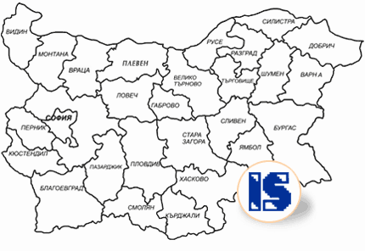

Ръководство за администратора

СЪДЪРЖАНИЕ

1. Същност и цели 2
2. Хардуерни изисквания 2
3. Среда за работа 2
3.1. Операционна система и приложни програми 2
3.2. Работни директории и настройки 2
3.2.1. На работна станция 2
4. Инсталиране на програмата “LSIS” 3
4.1. Инсталационния пакет е получен по e-mail 3
4.2. Инсталационния пакет е изтеглен от електронната страница на Министерство на финансите 3
4.3. Инсталационния пакет е получен на дискети 3
4.4. Инсталационния пакет е получен на CD 3
4.5. Инсталиране 3
5. Съобщения за възникнала грешка 7

Същност и цели

Информационната система за дирекция “Финанси на Общините” (ИС) цели да автоматизира и повиши ефективността на дейността на специалистите от дирекция “Финанси на Общините” и дирекция “Държавен дълг” на Министерство на Финансите при събиране, обработка и анализ на информацията за структурата и размера на общинския дълг.
Разработената система, ще автоматизира дейностите по поддържане, въвеждане, обработка, корекция на данните от месечните отчети на 264 общини по: “Справка за структурата и размера на дълга на общините”.
ИС се разработва в пълно съответствие с документа “Справка за структурата и размера на дълга на общините”, регламентиращ основните правила и принципи, на които трябва да отговаря поддържането и обработката на информацията в Дирекция “Държавен дълг” на Министерство на финансите.

Хардуерни изисквания

- CPU Pentium 166 MHz или по-бърз;
- RAM – 64 MB;
- Монитор – VGA, 800x600 или по-голяма разделителна способност;
- Свободно дисково пространство - 15 MB.

Среда за работа

Операционна система и приложни програми

- Windows 2000 Professional – за предпочитане, или Windows NT Workstation v.4 + service pack 6;
- Мрежов протокол TCP/IP;
- MS Office 2000 (Excel, Word) – за предпочитане или MS Office 97 (Excel, Word, Outlook).

Работни директории и настройки

На работна станция
Програмата се инсталира по подразбиране в директория “C:\Program Files\ Debt”, която се създава автоматично от инсталиращата програма.

Инсталиране на програмата “LSIS”

Инсталационния пакет е получен по e-mail

Свалете инсталацията в произволна папка на работната станция. Ако инсталацията е изпратена на части, всички части трябва да свалите в една папка. За по-голяма сигурност инсталацията е архивирана с WinZip преди да се изпрати. Ако нямате програмата можете да я свалите от уеб-адрес: http://www.winzip.com/. Разархивирайте инсталацията, като задължително всички разархивирани части трябва да бъдат в една папка. Преминете към стъпка 4.4.

Инсталационния пакет е изтеглен от електронната страница на Министерство на финансите

Свалете инсталацията в произволна папка на работната станция. За по-голяма сигурност инсталацията е архивирана с WinZip. Ако нямате архивиращата програма можете да я свалите от уеб-адрес: http://www.winzip.com/. Разархивирайте инсталацията. Преминете към стъпка 4.4.

Инсталационния пакет е получен на дискети

Копирайте съдържанието на всяка от дискетите в произволна папка на работната станция. Задължително всички части на инсталацията трябва да бъдат в една папка. Преминете към стъпка 4.4.

Инсталационния пакет е получен на CD

Копирайте инсталацията в произволна папка на работната станция. Маркирайте всички копирани файлове и натиснете десен бутон на мишката. Изберете “Properties”, след което махнете отметката пред свойството “Read-Only”. Преминете към стъпка 4.4.

Инсталиране

Стартирайте Setup.exe за програмата “LSIS”, за да започне процесът на инсталация. Процесът е организиран постъпково, като на всяка стъпка получавате инструкции.

- Стъпка 1: Инсталационната програма ви съветва да затворите приложенията, които могат да използват някои от библиотеките, които ще се инсталират. Такива приложения може да са по-ранни версии на продукта и/или версии на MS Internet Explorer 5+. За преминаване към следваща стъпка натиснете бутон “OК”.

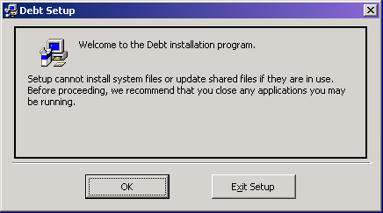

Ако искате да прекратите процеса на инсталация, натиснете бутона “Exit Setup”.

- Стъпка 2: Имате възможност за избор на папка, където да се инсталира програмата, ако натиснете бутона “Change Directory”. По подразбиране програмата ще се инсталира в програмната ви директория "С:\Program Files\ Debt".
За преминаване към Стъпка 3 натиснете квадратния бутон с икона на компютър.

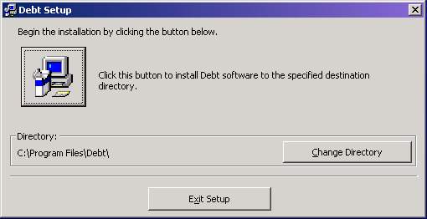

Ако искате да прекратите процеса на инсталация, натиснете бутона “Exit Setup”.

- Стъпка 3: На този етап трябва да изберете програмната група, от която ще стартирате програмата “LSIS”. Можете да изберете съществуваща група или да създадете нова, като напишете името й в полето Program Group.
По подразбиране програмната група е LSIS.
За преминаване към следваща стъпка натиснете бутон "Continue".
Ако искате да прекратите процеса на инсталация, натиснете бутона “Cancel”.

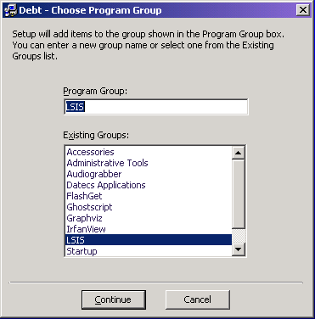

Препоръка: Съветваме Ви да направите инсталацията с подразбиращите се параметри.

- Стъпка 4: Започва копиране и инсталиране на необходимите библиотеки. При успешна инсталация ще получите съобщение, че програмата е инсталирана успешно. Натиснете “OК” за край на инсталацията.

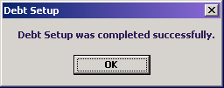

При възникване на грешка ще се появи прозорец със знак "Stop" и описание на грешката. След натискане на бутон “OК”, ще се деинсталират модулите, които програмата е успяла да инсталира до появата на грешката.

Когато процесът на инсталация премине успешно, можете да стартирате програмата “LSIS” с бутона “Start” – “Programs” – “LSIS”.

За по-бързо стартиране на програмата направете икона за бърз достъп (shortcut) върху работното поле (desktop) на операционната система Windows по следния начин: от бутона “Start” изберете “Programs”, след това “LSIS”, както е показано на примера:

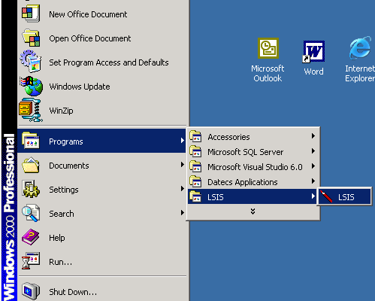

С десен бутон на мишката “изтеглете” иконата на програмата “LSIS” и я “пуснете” върху десктопа. От менюто, което се показва след като пуснете мишката, изберете “Create shortcut here”.
След като направите такава икона за бърз достъп, можете да стартирате програмата чрез двукратно щракване на левия бутон на мишката върху иконата 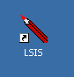.

Съобщения за възникнала грешка
Грешки при вход в системата:

- В работната директория няма инициализиращ файл.

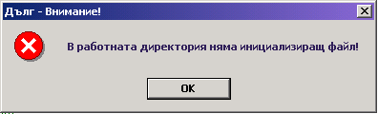

Причина: Файлът е бил изтрит.
Липсата на този файл не създава проблем при работата на системата. Той е създаден за удобство. При неговата липса, всеки път при стартиране на програмата, потребителя ще трябва сам да избира името на общината.

Решение: Свържете се с дистрибутора на програмата за да ви изпрати инициализиращ файл.

- В работната директория няма файл със структурата на общините! Свържете се с дистрибутора на програмата!.

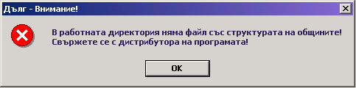

Причина: Файлът е бил изтрит.
Липсата на този файл прави работата на програмата невъзможна.

Решение: Свържете се с дистрибутора на програмата за да ви изпрати файл със структурата на общините.

- Инициализиращият файл е забранен за писане.

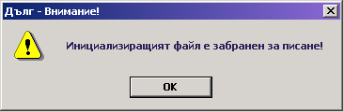

Причина: Файлът е бил копиран от външен носител.
Не се създава проблем за работата на системата. Когато файлът е забранен за писане, всеки път при стартиране на програмата, потребителя ще трябва сам да избира името на общината.

Решение: Отидете в работната директория на програмата, която по подразбиране е “С:\Program Files\ Debt” там щракнете с десен бутон върху файла lsis.ini и махнете отметката пред свойството Read-only.

- В работната директория няма файл със структурата на документа! Свържете се с дистрибутора на програмата!.

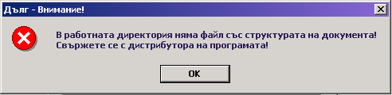

Причина: Файлът е бил изтрит.
Липсата на този файл прави работата на програмата невъзможна.

Решение: Свържете се с дистрибутора на програмата, за да ви изпрати файл със структурата на документа.

